PLD
PARTIDO DE LA LIBERACIÓN DOMINICANA
"Servir al Partido para Servir al Pueblo"
Comisión de Implementación de la Línea Organizativa y Electoral (CILOE)
ACTA DE ELECCIÓN DE COMITÉ INTERMEDIO
Circunscripción

País |  |  |  | Ciudad
 |  |  |  | Distrito Seccional / Seccional

No. CARGO NOMBRE CÉDULA
Comité Intermedio
Votos Válidos
- Presidente (a)
- Vicepresidente (a)
- Secretario (a) General
- Secretario (a) de Organización
- Secretario (a) Asuntos Electorales
- Secretario (a) de Comunicaciones
- Secretario (a) de Formacion Politica
- Secretario (a) de Finanzas
- Secretario (a) de Actas y Correspondencia
- Secretario (a) de Tecn. de la lnf. Com.
- Secretario (a) de Juventud
- Secretario (a) de Igualdad y Eq. de Genero
- Secretario (a) de Medio Ambiente
14
15
16
17
18
19
20
21
22
23
24
25

Siendo las del día del mes del año 2023
Quedó constituida la Dirección del Comité Intermedio
VOTOS

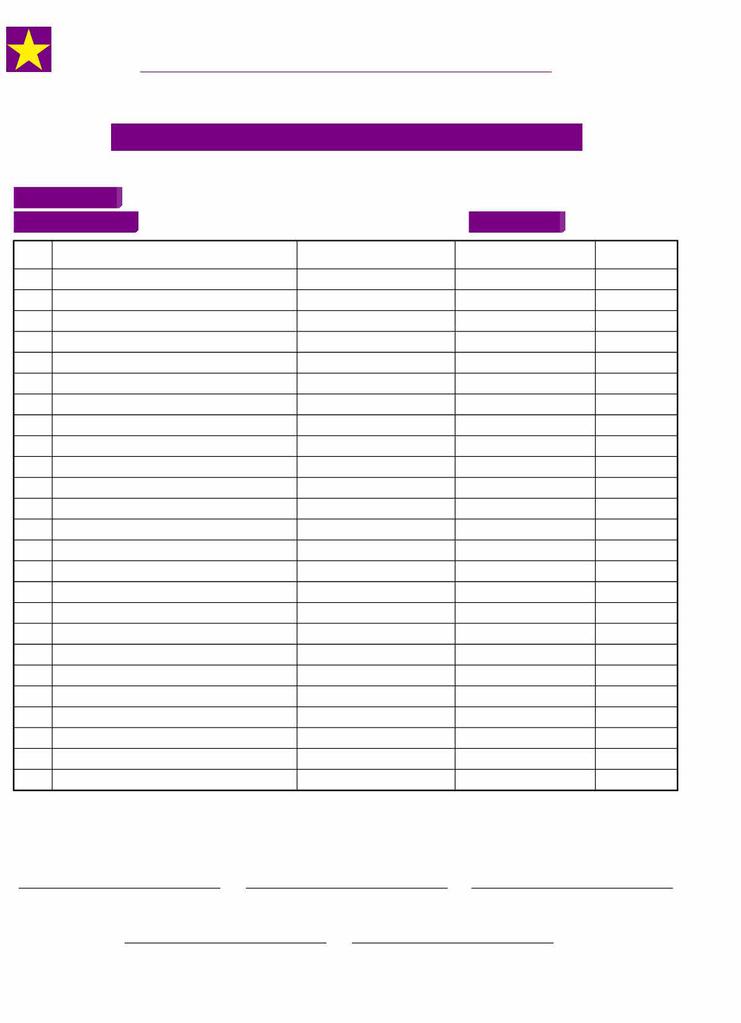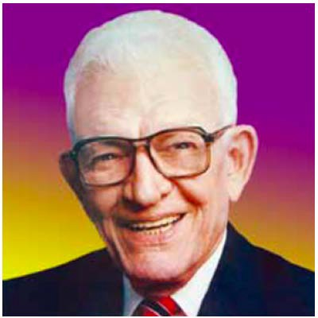

Sec. Dom. en el Exterior Presidente Dist. Sec. / Seccional Enlace Circunscripción

Secretario Asuntos Electorales Secretario de Organización

